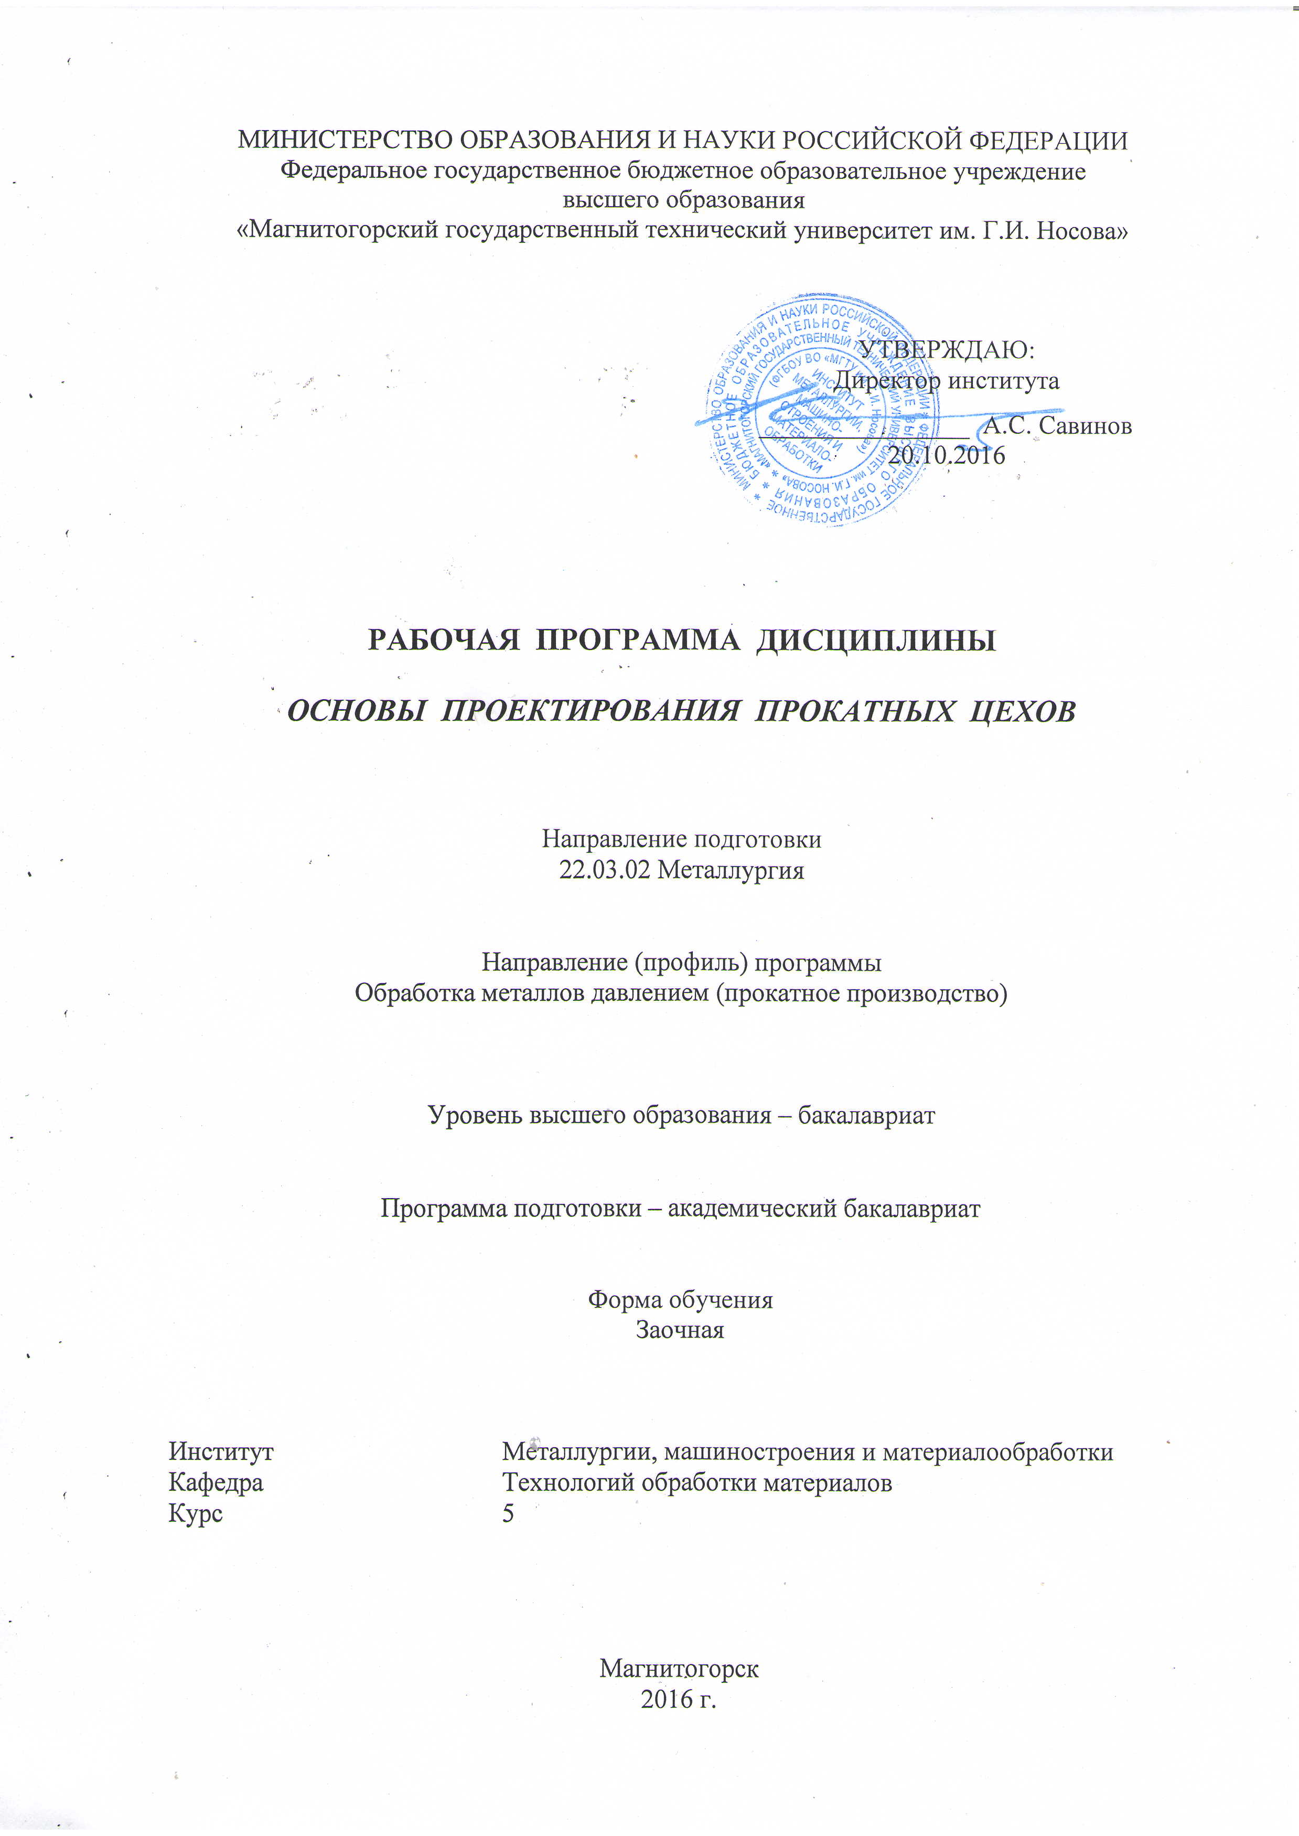
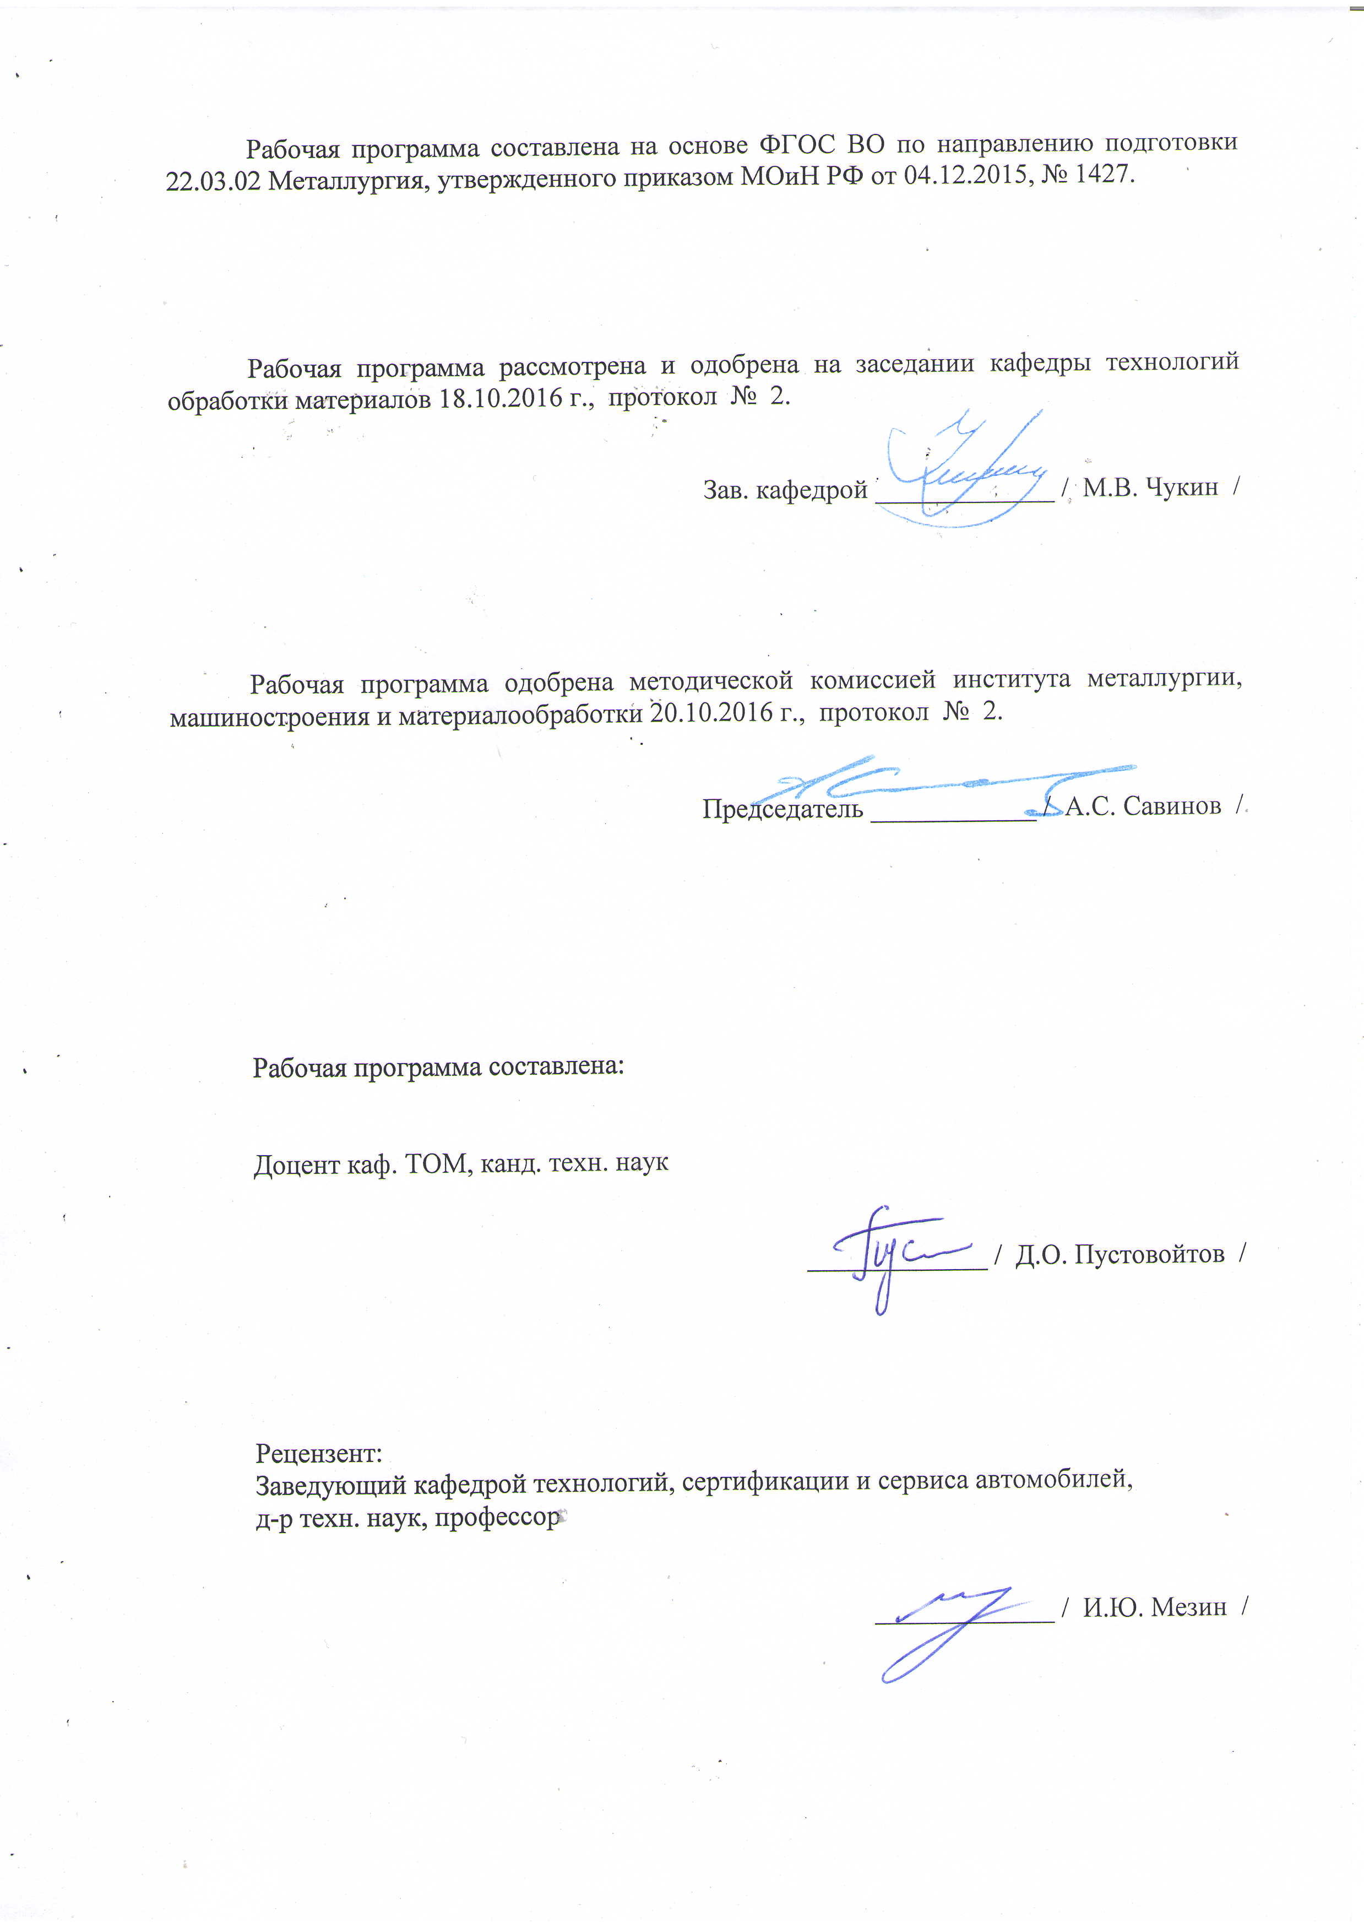
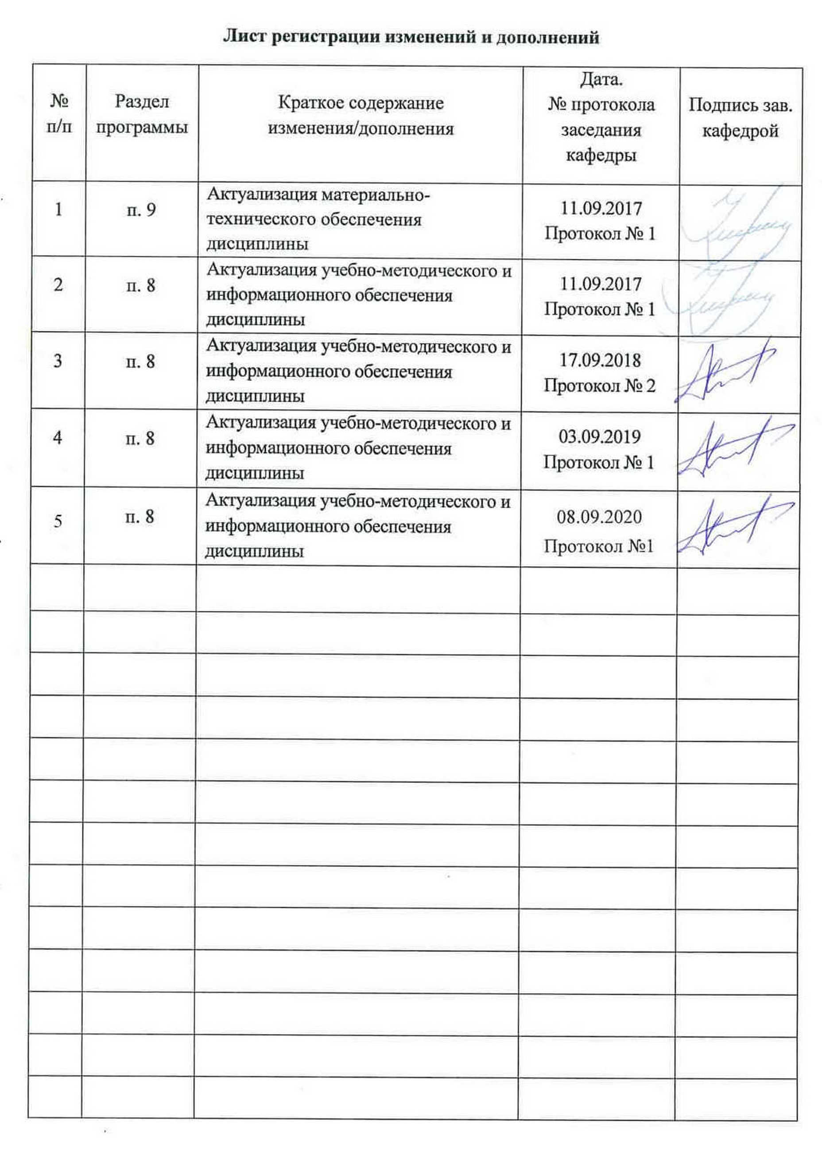

1 Цели освоения дисциплины
Целями освоения дисциплины «Основы проектирования прокатных цехов» является обучение студентов теоретическим и практическим основам проектирования технологических участков, цехов, предприятий ОМД для реализация требуемого технологического процесса производства продукции методами пластической деформации.

2 Место дисциплины в структуре образовательной программы
подготовки бакалавра
Дисциплина «Основы проектирования прокатных цехов» входит в вариативную часть блока 1 образовательной программы.
Для изучения дисциплины необходимы знания (умения, владения), сформированные в результате изучения дисциплин: «Основы металлургического производства», «Современный инжиниринг металлургического производства», «Основы оборудования прокатных цехов».
Знания (умения, владения), полученные при изучении данной дисциплины будут необходимы при выполнении выпускной квалификационной работы.

3 Компетенции обучающегося, формируемые в результате освоения
дисциплины и планируемые результаты обучения
В результате освоения дисциплины «Основы проектирования прокатных цехов» обучающийся должен обладать следующими компетенциями:

Структурный  элемент  компетенции | Планируемые результаты обучения
ПК-3: готовностью использовать физико-математический аппарат для решения задач, возникающих в ходе профессиональной деятельности
Знать | современные средства автоматизированного геометрического проектирования (CAD), а также системы автоматизации инженерных расчётов (CAE);  методику выполнения чертежей плана и разреза прокатного цеха с применением современных средств автоматизированного геометрического проектирования (CAD-систем);  принципы создания проектной и рабочей документации
Уметь | совершенствовать конструкцию и характеристики оборудования прокатных цехов с применением современных средств автоматизированного геометрического проектирования (CAD), а также систем автоматизации инженерных расчётов (CAE)
Владеть | навыками проектирования и расчета оборудования прокатных цехов в соответствии с реализуемым технологическим потоком, навыками обоснования проведения мероприятий по реконструкции и модернизации оборудования прокатных цехов с применением современных средств автоматизированного геометрического проектирования (CAD), а также систем автоматизации инженерных расчётов (CAE)
ДПК-1: способностью обосновывать выбор оборудования для осуществления технологических процессов
Знать | назначение машин и агрегатов прокатных цехов, взаимосвязь технических характеристик оборудования с технологическими возможностями осуществляемых процессов;  конструкцию машин и агрегатов прокатных цехов;  порядок разработки, утверждения, согласования, а также состав и объем проектно-сметной документации;  способы реконструкции оборудования и объектов производственного назначения
Уметь | определять порядок разработки, утверждения, согласования, а также состав и объем проектно-сметной документации;  организовать процесс составления технических заданий на проектирование оборудования, проектирование и(или) реконструкцию объектов производственного назначения
Владеть | навыками выбора и назначения основных элементов оборудования, навыками компоновки основного и вспомогательного оборудования прокатных цехов;  разработки, утверждения, согласования, а также определения состава и объема проектно-сметной документации;  разработки технических и коммерческих предложений на поставку оборудования

4 Структура и содержание дисциплины
Общая трудоемкость дисциплины составляет 3 зачетные единицы 108 акад. часов, в том числе:
– контактная работа – 17,2 акад. часа:
– аудиторная – 14 акад. часов, из них 4 в интерактивной форме;
– внеаудиторная – 3,2 акад. часа;
– самостоятельная работа – 82,1 акад. часа;
– подготовка к экзамену – 8,7 акад. часа.

Раздел/ тема  дисциплины | Курс | Аудиторная  контактная работа  (в акад. часах) |  |  | Самостоятельная работа (в акад. часах) | Вид самостоятельной  работы | Форма текущего контроля успеваемости и  промежуточной аттестации | Код и структурный  элемент  компетенции
Раздел/ тема  дисциплины | Курс | лекции | лаборат.  занятия | практич. занятия
1. Тема: Объем и содержание курса. Связь его с другими дисциплинами | 5 | 0,5 |  | 0,5 | 10 | Изучение учебной и научной литературы, работа с электронными библиотеками | Устный опрос | ДПК-1
2. Тема: Технологические основы проектирования прокатных цехов | 5 | 0,5 |  | 1 | 10 | Изучение учебной и научной литературы, работа с электронными библиотеками | Устный опрос | ДПК-1
3. Тема: Исходные данные для проектирования | 5 | 0,5 |  | 0,5 | 10 | Изучение учебной и научной литературы, работа с электронными библиотеками | Устный опрос | ПК-3; ДПК-1
4. Тема: Технико-экономическое обоснование проекта прокатного цеха | 5 | 0,5 |  | 1 | 10 | Изучение учебной и научной литературы, работа с электронными библиотеками | Устный опрос | ПК-3; ДПК-1
5. Тема: Определение производительности прокатного стана | 5 | 1/1 |  | 1 | 10 | Изучение учебной и научной литературы, работа с электронными библиотеками | Устный опрос | ПК-3; ДПК-1
6. Тема: Определение производительности прокатного цеха | 5 | 1/1 |  | 1 | 10 | Изучение учебной и научной литературы, работа с электронными библиотеками | Устный опрос | ПК-3; ДПК-1
7. Тема: Определение расхода электроэнергии, топлива, воды, пара, воздуха, валков, смазочных материалов и т.п. | 5 | 1 |  | 1 | 10 | Изучение учебной и научной литературы, работа с электронными библиотеками | Устный опрос | ПК-3; ДПК-1
8. Тема: Разработка компоновки прокатного цеха | 5 | 1 |  | 2/2И | 12,1 | Изучение учебной и научной литературы, работа с электронными библиотеками | Устный опрос | ПК-3; ДПК-1
Итого по дисциплине | 5 | 6/2И |  | 8/2И | 82,1 |  | Промежуточная аттестация (экзамен, контрольная работа)
И – в том числе, часы, отведенные на работу в интерактивной форме.

5 Образовательные и информационные технологии
При проведении лекционных и практических занятий используются как традиционные, так и модульно-компетентностные образовательные технологии, активные и интерактивные методы обучения.
На занятиях целесообразно использовать технологию коллективного взаимообучения. При этом необходимо повышать познавательную активность студентов, организуя самостоятельную работу как исследовательскую творческую деятельность.
Следует использовать комплекс инновационных методов активного обучения, включающий в себя:
- создание проблемных ситуаций с показательным решением проблемы преподавателем и без него;
- самостоятельную поисковую деятельность в решении проблем, направляемую преподавателем;
- самостоятельное решение проблем студентами под контролем преподавателя.
Реализация инновационных методов обучения возможна с использованием следующих приемов:
- раскрытие преподавателем причин и характера неудач, встречающихся при решении проблем;
- демонстрация разных подходов к решению конкретной проблемы;
- анализ полученных результатов и отыскание границ их применимости.
При проведении заключительного контроля необходимо выявить степень правильности, объема, глубины знаний, умений, навыков, полученных при изучении курса наряду с выявлением степени самостоятельности в применении полученных знаний.
К интерактивным методам, используемым при изучении дисциплины «Основы проектирования прокатных цехов», относятся: использование компьютерных CAD/CAE программ, разбор конкретных ситуаций в сочетании с внеаудиторной работой с целью формирования и развития профессиональных навыков обучающихся. Передача необходимых теоретических знаний происходит с использованием мультимедийного оборудования.

6 Учебно-методическое обеспечение самостоятельной работы обучающихся
По дисциплине «Основы проектирования прокатных цехов» предусмотрена аудиторная и внеаудиторная самостоятельная работа обучающихся. Самостоятельная работа студентов предполагает выполнение программы самостоятельной работы, самостоятельное изучение тем и заданий по дисциплине.
Аудиторная самостоятельная работа студентов предполагает обсуждение тем и заданий по плану занятия на практических занятиях.
- Тема: Объем и содержание курса. Связь его с другими дисциплинами
Вопросы для обсуждения:
Что такое главная линия прокатного стана? Перечислите основные узлы, относящиеся к передаточным механизмам. Каково их назначение? Приведите схемы главных линий с общим и индивидуальным приводом рабочих валков. Каковы преимущества и недостатки каждой из этих схем?

2. Тема: Технологические основы проектирования прокатных цехов
Вопросы для обсуждения:
Технологические основы проектирования прокатных цехов. Место прокатного цеха в металлургическом предприятии и его взаимосвязь с другими производствами. Схема технологического процесса производства продукции в прокатных цехах. Сортамент исходных заготовок и готовых изделий. Цели задачи проектирования. Порядок проектирования металлургических заводов и цехов.

3. Тема: Исходные данные для проектирования
Вопросы для обсуждения:
Исходные данные для проектирования. Задачи реконструкции или нового строительства. Технические условия на строительные материалы. Площадка строительства. Технические условия на подключения к сетям энергоносителей. Технология производства. Потребные энергоресурсы.

4. Тема: Технико-экономическое обоснование проекта прокатного цеха (2 часа)
Вопросы для обсуждения:
Цели и задачи проектирования. Порядок проектирования металлургических заводов и цехов. Место прокатного цеха в металлургическом предприятии и его взаимосвязь с другими производствами. Схема технологического процесса производства продукции в прокатных цехах. Сортамент исходных заготовок и готовых изделий. Состав рабочей документации. Структура проектной организации.

5. Тема: Определение производительности прокатного стана (2 часа)
Вопросы для обсуждения:
Определение производительности прокатного стана. Установление массы и размеров исходных заготовок. Расчет пропускной способности и определение загрузки прокатного стана.
Задача №1: Определить размеры и количество требуемых слябов, обеспечивающих максимальную производительность толстолистового стана 5000 и минимальный расходный коэффициент 1,087 при изготовлении партии листов общим весом 100 т и размером листов 18×1750×12000 мм, если допуск на величину заказа составляет ±5%.

6. Тема: Определение производительности прокатного цеха (2 часа)
Вопросы для обсуждения:
Выбор вспомогательного оборудования прокатных цехов. Склады и расчет их площади. Выбор подъемно-транспортного оборудования. Методика расчета производительности прокатного цеха.
Задача №2: Рассчитать размеры холодильника для толстолистового прокатного стана со средней производительностью 400 т/час при охлаждении раскатов толщиной h=27 мм, шириной 3000 мм и длиной 52 м с температуры t₁=1000ºС до t₂=100ºС, если расстояние между раскатами на холодильнике составляет 300 мм, а время охлаждения τ определяется по формуле: τ=280h(lgt₁-lgt₂).

Задача №3. Определить число гильотинных ножниц для порезки раскатов размерами 8×2000×14500 мм на листы размерами 8×2000×6000 мм со скоростью 120 раскатов в час, если ножницы могут делать 12 резов в минуту, обрезь переднего и заднего концов составляет 2500 мм, время установки раската перед резкой равно 4 сек., время перемещения раската для выполнения одного реза равно 3 сек., интервал между подачей раскатов для резки равен 12 сек.

7. Тема: Определение расхода электроэнергии, топлива, воды, пара, воздуха, валков, смазочных материалов и т.п. (2 часа)
Вопросы для обсуждения:
Методика определения расхода электроэнергии, топлива, воды, пара, воздуха, валков, смазочных материалов и т.п.

8. Тема: Разработка компоновки прокатного цеха (5,9 часа)
Вопросы для обсуждения:
Определение производственной программы прокатного цеха. Выбор технологической схемы производства и типа прокатного стана. Разработка компоновки прокатного цеха. Площадка строительства. Технические условия на подключения к сетям энергоносителей.
Задача №4: Определить длину промежуточного рольганга ШСГП 2000, если в качестве исходной заготовки применяется сляб сечением 250×1850 мм и массой 30 т, а прокатка в черновой группе, состоящей из 6 клетей, ведется с единичными обжатиями по 25%.
Задача №5: Предложить мероприятия для реконструкции широкополосного стана горячей прокатки, если в качестве исходной заготовки планируется использовать слябы максимальной массой 45 тонн вместо 30 тонн.
Задача №6: Определить требуемое количество клетей непрерывной чистовой группы ШСГП, если скорость прокатки в первой клети составляет 1 м/с, а в последней – 15 м/с. Обжатие в каждой клети составляет 30%, конечные размеры полосы 2,0×1850 мм. Определить массу рулона, если время смотки составляет одна минута.
Задача №7: Определить длину участка охлаждения ШСГП 2000, если полоса размерами 2,0×1850 мм сматывается в рулон массой 30 т за одну минуту без ускорения, а температура начала охлаждения составляет 800 ⁰С, температура конца охлаждения 650 ⁰С, скорость охлаждения 25 ⁰С/с.

Задание на контрольную работу:
Выбрать технологическую схему производства и тип прокатного стана. Разработать компоновку прокатного цеха. Определить производительность прокатного стана. Определить производственную программу прокатного цеха. Выполнить чертежи плана и разреза прокатного цеха с применением современных средств автоматизированного геометрического проектирования (CAD-систем).

7 Оценочные средства для проведения промежуточной аттестации
Промежуточная аттестация имеет целью определить степень достижения запланированных результатов обучения по дисциплине «Основы проектирования прокатных цехов» и проводится в форме контрольной работы и экзамена.

а) Планируемые результаты обучения и оценочные средства для проведения промежуточной аттестации:

Структурный элемент  компетенции | Планируемые результаты обучения | Оценочные средства
ПК-3: готовностью использовать физико-математический аппарат для решения задач, возникающих в ходе профессиональной деятельности
Знать | современные средства автоматизированного геометрического проектирования (CAD), а также системы автоматизации инженерных расчётов (CAE);  методику выполнения чертежей плана и разреза прокатного цеха с применением современных средств автоматизированного геометрического проектирования (CAD-систем);  принципы создания проектной и рабочей документации | Теоретические вопросы:  - Какие современные средства автоматизированного проектирования (CAD/CAE) вы знаете?  - Какие типы проектов металлургических предприятий вы знаете?  - Каков общий порядок проектирования металлургических предприятий?  - Стадии проектирования.  - Что является основной задачей технико-экономического обоснования проектирования прокатного цеха? Каков порядок выполнения технико-экономического обоснования?  - Что такое технический проект? Что такое рабочая документация?  - Какие требования предъявляются к строительной площадке?  - Какова методика выполнения чертежей плана и разреза прокатного цеха?
Уметь | совершенствовать конструкцию и характеристики оборудования прокатных цехов с применением современных средств автоматизированного геометрического проектирования (CAD), а также систем автоматизации инженерных расчётов (CAE) | Практические задания:  Выполнить чертежи плана и разреза прокатного цеха с применением современных средств автоматизированного геометрического проектирования (CAD-систем).
Владеть | навыками проектирования и расчета оборудования прокатных цехов в соответствии с реализуемым технологическим потоком, навыками обоснования проведения мероприятий по реконструкции и модернизации оборудования прокатных цехов с применением современных средств автоматизированного геометрического проектирования (CAD), а также систем автоматизации инженерных расчётов (CAE) | Практические задания:  Задача №1: Определить размеры и количество требуемых слябов, обеспечивающих максимальную производительность толстолистового стана 5000 и минимальный расходный коэффициент 1,087 при изготовлении партии листов общим весом 100 т и размером листов 18×1750×12000 мм, если допуск на величину заказа составляет ±5%.  Задача №2: Рассчитать размеры холодильника для толстолистового прокатного стана со средней производительностью 400 т/час при охлаждении раскатов толщиной h=27 мм, шириной 3000 мм и длиной 52 м с температуры t₁=1000ºС до t₂=100ºС, если расстояние между раскатами на холодильнике составляет 300 мм, а время охлаждения τ определяется по формуле: τ=280h(lgt₁-lgt₂).  Задача №3. Определить число гильотинных ножниц для порезки раскатов размерами 8×2000×14500 мм на листы размерами 8×2000×6000 мм со скоростью 120 раскатов в час, если ножницы могут делать 12 резов в минуту, обрезь переднего и заднего концов составляет 2500 мм, время установки раската перед резкой равно 4 сек., время перемещения раската для выполнения одного реза равно 3 сек., интервал между подачей раскатов для резки равен 12 сек.  Задача №4: Определить длину промежуточного рольганга ШСГП 2000, если в качестве исходной заготовки применяется сляб сечением 250×1850 мм и массой 30 т, а прокатка в черновой группе, состоящей из 6 клетей, ведется с единичными обжатиями по 25%.  Задача №5: Предложить мероприятия для реконструкции широкополосного стана горячей прокатки, если в качестве исходной заготовки планируется использовать слябы максимальной массой 45 тонн вместо 30 тонн.  Задача №6: Определить требуемое количество клетей непрерывной чистовой группы ШСГП, если скорость прокатки в первой клети составляет 1 м/с, а в последней – 15 м/с. Обжатие в каждой клети составляет 30%, конечные размеры полосы 2,0×1850 мм. Определить массу рулона, если время смотки составляет одна минута.  Задача №7: Определить длину участка охлаждения ШСГП 2000, если полоса размерами 2,0×1850 мм сматывается в рулон массой 30 т за одну минуту без ускорения, а температура начала охлаждения составляет 800 ⁰С, температура конца охлаждения 650 ⁰С, скорость охлаждения 25 ⁰С/с.
ДПК-1: способностью обосновывать выбор оборудования для осуществления технологических процессов
Знать | назначение машин и агрегатов прокатных цехов, взаимосвязь технических характеристик оборудования с технологическими возможностями осуществляемых процессов;  конструкцию машин и агрегатов прокатных цехов;  порядок разработки, утверждения, согласования, а также состав и объем проектно-сметной документации;  способы реконструкции оборудования и объектов производственного назначения | Теоретические вопросы:  - В чем состоит общий порядок проектирования металлургических предприятий?  - Какие существуют типы проектов металлургических предприятий?  - Что такое генеральный план?  - Назовите методы проектирования генеральных планов  - Назовите принципы проектирования генеральных планов  - В чем заключаются особенности проектирования прокатных цехов?  - Строительная площадка, требования к ней и порядок выбора.  - Опишите процесс проектирования металлургического объекта на примере прокатного цеха.  - Компоновка оборудования, сооружений и коммуникаций прокатных цехов.  - Что входит в рабочую документацию на строительство цеха (рабочий проект)?
Уметь | определять порядок разработки, утверждения, согласования, а также состав и объем проектно-сметной документации;  организовать процесс составления технических заданий на проектирование оборудования, проектирование и(или) реконструкцию объектов производственного назначения | Практические задания:  Разработайте техническое задание на изготовление и поставку прокатного стана.
Владеть | навыками выбора и назначения основных элементов оборудования, навыками компоновки основного и вспомогательного оборудования прокатных цехов;  разработки, утверждения, согласования, а также определения состава и объема проектно-сметной документации;  разработки технических и коммерческих предложений на поставку оборудования | Практические задания:  Составьте коммерческое предложение на поставку прокатного стана.

б) Порядок проведения промежуточной аттестации, показатели и критерии оценивания:
Промежуточная аттестация по дисциплине «Основы проектирования прокатных цехов» включает теоретические вопросы, позволяющие оценить уровень усвоения обучающимися знаний, и практические задания, выявляющие степень сформированности умений и владений, и проводится в форме экзамена.
Экзамен по данной дисциплине проводится в устной форме по экзаменационным билетам, каждый из которых включает 2 теоретических вопроса и одно практическое задание.

Показатели и критерии оценивания экзамена:
– на оценку «отлично» (5 баллов) – обучающийся демонстрирует высокий уровень сформированности компетенций, всестороннее, систематическое и глубокое знание учебного материала, свободно выполняет практические задания, свободно оперирует знаниями, умениями, применяет их в ситуациях повышенной сложности.
– на оценку «хорошо» (4 балла) – обучающийся демонстрирует средний уровень сформированности компетенций: основные знания, умения освоены, но допускаются незначительные ошибки, неточности, затруднения при аналитических операциях, переносе знаний и умений на новые, нестандартные ситуации.
– на оценку «удовлетворительно» (3 балла) – обучающийся демонстрирует пороговый уровень сформированности компетенций: в ходе контрольных мероприятий допускаются ошибки, проявляется отсутствие отдельных знаний, умений, навыков, обучающийся испытывает значительные затруднения при оперировании знаниями и умениями при их переносе на новые ситуации.
– на оценку «неудовлетворительно» (2 балла) – обучающийся демонстрирует знания не более 20% теоретического материала, допускает существенные ошибки, не может показать интеллектуальные навыки решения простых задач.
– на оценку «неудовлетворительно» (1 балл) – обучающийся не может показать знания на уровне воспроизведения и объяснения информации, не может показать интеллектуальные навыки решения простых задач.

Показатели и критерии оценивания контрольной работы:

– на оценку «отлично» (5 баллов) – работа выполнена в соответствии с заданием, обучающийся обладает навыками разработки компоновки прокатного цеха, определения производительности прокатного стана, определения производственной программы прокатного цеха. Обучающийся обладает навыками выполнения чертежей плана и разреза прокатного цеха с применением современных средств автоматизированного геометрического проектирования (CAD-систем). Обучающийся демонстрирует высокие интеллектуальные навыки решения проблем и задач, нахождения уникальных ответов к проблемам;
– на оценку «хорошо» (4 балла) – работа выполнена в соответствии с заданием, обучающийся обладает навыками разработки компоновки прокатного цеха, определения производительности прокатного стана, определения производственной программы прокатного цеха. При этом обучающийся не обладает навыками выполнения чертежей плана и разреза прокатного цеха с применением современных средств автоматизированного геометрического проектирования (CAD-систем);
– на оценку «удовлетворительно» (3 балла) – работа выполнена в соответствии с заданием, обучающийся показывает знания на уровне воспроизведения и объяснения информации, интеллектуальные навыки решения простых задач; при этом обучающийся не обладает навыками разработки компоновки прокатного цеха, определения производительности прокатного стана, определения производственной программы прокатного цеха. Обучающийся не обладает навыками выполнения чертежей плана и разреза прокатного цеха с применением современных средств автоматизированного геометрического проектирования (CAD-систем);
– на оценку «неудовлетворительно» (2 балла) – задание преподавателя выполнено частично, в процессе защиты работы обучающийся допускает существенные ошибки, не может показать интеллектуальные навыки решения поставленной задачи;
– на оценку «неудовлетворительно» (1 балл) – задание преподавателя выполнено частично, обучающийся не может воспроизвести и объяснить содержание, не может показать интеллектуальные навыки решения поставленной задачи.

8 Учебно-методическое и информационное обеспечение дисциплины (модуля)
а) Основная литература:
1. Белелюбский, Б.Ф. Машины и агрегаты для обработки металлов давлением : учебное пособие / Б.Ф. Белелюбский, А.А. Герасимова, С.С. Хламкова. — Москва : МИСИС, 2019. — 74 с. — ISBN 978-5-907061-95-8. — Текст : электронный // Лань : электронно-библиотечная система. — https://e.lanbook.com/reader/book/129007/#1 (дата обращения: 25.09.2020). — Режим доступа: для авториз. пользователей.

б) Дополнительная литература:
1. Зобнин, А.Д. Технологические основы проектирования прокатных комплексов. Технология производства отдельных видов проката : учебное пособие / А.Д. Зобнин, Н.А. Чиченев. — Москва : МИСИС, 2013. — 154 с. — ISBN 978-5-87623-651-7. — Текст : электронный // Лань : электронно-библиотечная система. — https://e.lanbook.com/reader/book/47420/#1 (дата обращения: 25.09.2020). — Режим доступа: для авториз. пользователей.
2. Чиченев, Н.А. Эксплуатация технологического оборудования : учебное пособие / Н.А. Чиченев, С.М. Горбатюк. — Москва : МИСИС, 2015. — 35 с. — ISBN 978-5-87623-896-2. — Текст : электронный // Лань : электронно-библиотечная система. — https://e.lanbook.com/reader/book/116899/#3 (дата обращения: 25.09.2020). — Режим доступа: для авториз. пользователей.
3. Основы металлургического производства : учебник / В.А. Бигеев, К.Н. Вдовин, В.М. Колокольцев [и др.] ; под общей редакцией В.М. Колокольцева. — 2-е изд., стер. — Санкт-Петербург : Лань, 2020. — 616 с. — ISBN 978-5-8114-4960-6. — Текст : электронный // Лань : электронно-библиотечная система. — https://e.lanbook.com/reader/book/129223/#1 (дата обращения: 25.09.2020). — Режим доступа: для авториз. пользователей.
4. Рудской, А.И. Теория и технология прокатного производства : учебное пособие / А.И. Рудской, В.А. Лунев. — 3-е изд., стер. — Санкт-Петербург : Лань, 2020. — 528 с. — ISBN 978-5-8114-4958-3. — Текст : электронный // Лань : электронно-библиотечная система. — https://e.lanbook.com/reader/book/129221/#1 (дата обращения: 25.09.2020). — Режим доступа: для авториз. пользователей.

в) Методические указания:
1. Еремин А.В. Расчет станин прокатных клетей: Методические указания для самостоятельной работы по дисциплине «Оборудование цехов ОМД», выполнению курсовых и дипломных работ студентами специальности 150106 очной и заочной форм обучения. – Магнитогорск: МГТУ им. Г.И. Носова, 2001. – 34 с.
2. Еремин А.В., Воронин Б.И. Выбор и расчет валков прокатных станов: Методические указания по дисциплине «Оборудование цехов ОМД», для студентов специальности 150106 очной и заочной форм обучения. – Магнитогорск: МГТУ им. Г.И. Носова, 2005. – 58 с.

г) Программное обеспечение и Интернет-ресурсы:

Наименование ПО | № договора | Срок действия лицензии
MS Windows 7 | Д-1227 от 08.10.2018  Д-757-17 от 27.06.2017 Д-593-16 от 20.05.2016 | 11.10.2021  27.07.2018  20.05.2017
MS Office 2007 | № 135 от 17.09.2007 | бессрочно
FAR Manager | Свободно  распространяемое | Бессрочно
7Zip | свободно распространяемое | бессрочно
- Национальная информационно-аналитическая система –Российский индекс научного цитирования (РИНЦ). – URL: https://elibrary.ru/project_risc.asp.
- Поисковая система Академия Google (Google Scholar). – URL: https://scholar.google.ru/.
- Информационная система – Единое окно доступа к информационным ресурсам. – URL: http://window.edu.ru/.
- Федеральное государственное бюджетное учреждение «Федеральный институт промышленной собственности». – Режим доступа: http://wwwl.fips.ru/.

9 Материально-техническое обеспечение дисциплины (модуля)
Материально-техническое обеспечение дисциплины включает:

Учебные аудитории для проведения занятий лекционного типа | Доска, мультимедийные средства хранения, передачи и представления информации.
Учебные аудитории для проведения практических занятий, групповых и индивидуальных консультаций, текущего контроля и промежуточной аттестации | Доска, мультимедийный проектор, экран
Учебные аудитории для выполнения курсового проектирования, помещения для самостоятельной работы обучающихся | Персональные компьютеры с пакетом MS Office, выходом в Интернет и с доступом в электронную информационно-образовательную среду университета
Помещения для самостоятельной работы обучающихся | Персональные компьютеры с пакетом MS Office, выходом в Интернет и с доступом в электронную информационно-образовательную среду университета
Помещение для хранения и профилактического обслуживания учебного оборудования | Шкафы для хранения учебно-методической документации, учебного оборудования и учебно-наглядных пособий.

